Rengöring Mini-PEP
Vid rengöring är det viktigt att alla delar är torra innan de sätts ihop igen för att undvika spridning av Legionellabakterier.
Plocka isär genom att ta bort munstycket från Mini-PEP.

En gång/dag
Skölj munstycket i varmt vatten. Skaka av och låt lufttorka. Sätt ihop enligt bilden till höger. Ingen rengöring av övriga delar.

En gång/vecka
Släng och byt till ny Mini-PEP eller köp ett andningshjälpmedel på apoteket som går att rengöra, exempelvis PEPaid eller BA-tube.
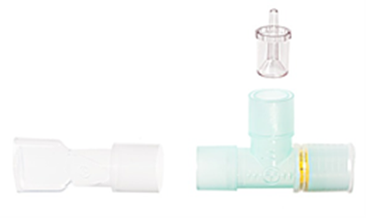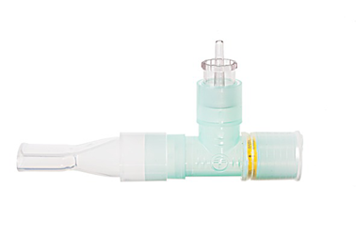
Isärplockad Mini-PEP
Ihopsatt Mini-PEP

